**Цель:** углубить знания об особенностях и способах бесполого размножения организмов в природе.

**Задачи урока:**

1. **образовательная** – охарактеризовать размножение как один из этапов индивидуального развития организмов; расширить и углубить знания о бесполом размножении (способы бесполого размножения и его практическое значение в природе и жизнедеятельности человека);
2. **развивающая** – продолжить формирование умений и навыков самостоятельной работы с учебником, выделять главное и формулировать выводы;
3. **воспитательная** – формировать научное и практическое мировоззрение у учащихся для применения этих знаний в практике.

**Методическая цель**: внедрение активных  форм обучения.

**Тип урока**: комбинированный (сообщение новых знаний с учётом полученных).

**Методы и приёмы**: объяснительно-иллюстративный, эвристический, творческое чтение с элементами анализа, тестирование.

**Оснащение урока**: живые и гербарные экземпляры растений (размножающихся вегетативным способом), таблицы «Вегетативное размножение отводками, черенками и корневыми отпрысками»; «Вегетативное размножение клубнями и луковицами»; «Размножение простейших».

Т.С.О – компьютерная  презентация.

**Словарь урока**:, бесполое размножение, бинарное деление. спорообразование, зооспоры, фрагментация, почкование, вегетативное размножение, клонирование, полиэмбриония

**Ход урока:**

1. Организационный момент
2. Мотивация учебной деятельности

Учитель  зачитывает слова американского биолога Меллера: «Каждую секунду в нашем теле сотни миллионов неодушевлённых, но очень дисциплинированных маленьких балерин сходятся, расходятся, выстраиваются в ряд и разбегаются в разные стороны, словно танцоры на балу, исполняющие сложные па старинного танца. Этот древнейший на Земле танец. Танец Жизни. В таких танцах клетки тела пополняют свои ряды, и мы растём и существуем.»

Как вы думаете, о каком процессе идёт речь? (Ответы разные.)

Что такое размножение? (Разные ответы учащихся)

**Размножение** — присущее всем живым организмам свойство воспроизведения себе подобных, обеспечивающее непрерывность и преемственность жизни.

**Эпиграф урока**: **Это процесс, с помощью которого Жизнь умудряется обвести вокруг пальца Время»**

Какие формы размножения вам известны? (Ответы учащихся.)

Запись в тетради:  число, тема урока (краткая опорная схема).

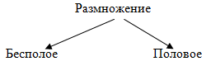

|  |  |
| --- | --- |
| Что знаем? | Что хотим узнать? |
|  |  |
|  |  |
|  |  |
|  |  |

Первичные одноклеточные организмы не могли бесконечно увеличивать свои размеры. Следовательно, при большом объеме клетка будет испытывать недостаток поступающих в неё питательных веществ и кислорода. Черезмерное увеличение объёма клеток было предотвращено возникшее способностью делению.

Учитель подводит учащихся к тому, что уже на ранних стадиях развития жизни возникла способность к размножению, которая постепенно совершенствовалась в процессе эволюции организмов. Перечислите известные вам виды бесполого размножения организмов. (Ответы.)

Учитель поясняет, что существует огромное многообразие форм и способов размножения, но на данном уроке будет подробно рассмотрено только бесполое размножение.  
  
Учитель дополняет, обобщает ответы детей и продолжает заполнение схемы «Способы размножения».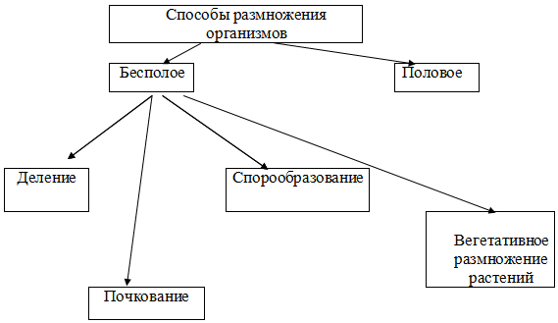

Бесполое размножение широко распространено в природе, наиболее распространено оно у одноклеточных, но часто встречается и у многоклеточных. Для бесполого размножения характерны следующие особенности:

1. При бесполом размножении принимает участие только одна особь;
2. Осуществляется без участия половых клеток;
3. В основе размножения лежит митоз;
4. Дочерние организмы возникающий из материнского, являются точной его копией. Потомки идентичны и являются точными генетическими копиями материнской особями.
5. Преимущество – быстрое увеличение численности.

Самостоятельная работа.

Класс получает задание: (по вариантам) прочитать текст учебника и рассмотрев рисунки на 84-86 изучить особенности бесполого размножения. Составляется рассказ учащихся, после выступления учитель дополняет и обобщает рассказ учеников и продолжает заполнения схемы в виде таблицы.

|  |  |  |
| --- | --- | --- |
| **Способы бесполого размножения** | **Особенности бесполого размножения** | **Организмы** |
| 1. Митотическое деление клетки | Происходит митотическое деление ядра, затем деление цитоплазмы. При этом дочерние клетки получают равное количество наследственной информации. Органоиды обычно распределяются в дочерних клетках равномерно. После деления дочерние особи растут и достигнув величины материнского организма, вновь делятся. | Амебы, жгутиковые простейшие, водоросли, и другие. |
| 2. Бинарное деление | Сначала клетка удлиняется. В ней образуется попе речная перегородка. Затем дочерние клетки расходятся. | прокариоты |
| 3. Спорообразование | Осуществляется  по средствам спор – специализированных клеток, грибов и растений. Если споры имеют жгутик и подвижны, то их называют зооспорами (хламидомонада). Спора состоит из клетки покрытой оболочкой, защищающей от неблагоприятных условий внешней среды. | Споровики, простейшие, одноклеточные водоросли, мхи, папоротники, грибы, лишайники. |
| 4. Почкование. | На материнской особи происходит образование выроста – почки (содержащей дочернее ядро), из которого развивается, новая особь. Почка растёт, достигает размеров материнской особи и затем отделяется от неё. | Бактерии, дрожжевые грибы, гидра, губки, сосущие инфузории. |
| 5. Фрагментация | особь делится на две или несколько частей (фрагментов), каждая из которых растет и образует новый организм; способность некоторых живых существ восстанавливать утраченные органы или части тела ([регенерация](http://ru.wikipedia.org/wiki/%D0%A0%D0%B5%D0%B3%D0%B5%D0%BD%D0%B5%D1%80%D0%B0%D1%86%D0%B8%D1%8F)). | Черви, кишечнополостные, иглокожие |
| 6. Вегетативное размножение. | Характерно для многих групп растений. Новая особь развивается либо из части материнской, либо из особых структур (луковица, клубень, отводки, отростки, деление куста). У многоклеточных животных новый организм образуется из группы клеток, отделяющейся от материнского организма (губки кишечнополостные). | Герань, традесканция, бегония,  узамбарская фиалка, сансевьера, аспидистра, луковичное растение. |

Вегетативное размножение широко распространено среди растений. Мы часто видим заросли папоротника, ивы, ландыша, крапивы и других растений. Новые особи образуются из надземных или подземных частей материнского организма. Подобным образом размножаются  и многие культурные растения. Способов вегетативного размножения много, с некоторыми из них вы сегодня познакомитесь, и, надеюсь, в будущем будете использовать их у себя в огороде, в саду, или дома.

Самостоятельная работа, стр 86 (определить и назвать).

|  |  |
| --- | --- |
| Вегетативное размножение | |
| Надземный побег | Подземный побег |
| 1) стебель | 1) луковица |
| 2) лист | 2) корнеклубень |
| 3) отводки | 3) корневища |
| 4) черенки | 4) корневые шишки |
| 5) усы |  |
| 6) усики |  |
| 7) выводковые почки |  |
| 8) луковички воздушные |  |
|  |  |

«Это интересно». Сообщения учащихся о шизогонии, полиэмбрионии и клонировании.

Давайте сделаем вывод о способах бесполого размножения. Схема в помощь: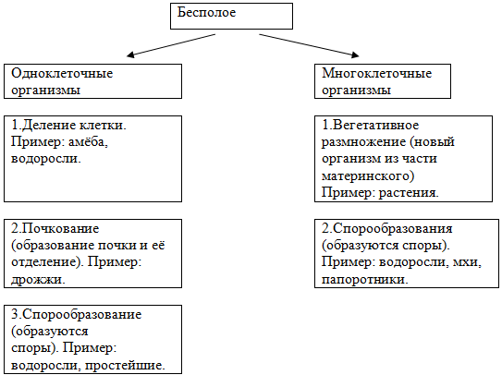

Каково же биологическое значение бесполого размножения!

* Быстрое и энергетически выгодное размножение
* Не зависит от окружающей среды, наличия партнера или насекомых-опылителей
* Полностью сохраняет набор генов и признаков, что бывает полезно в неизменных условиях среды
* Широко применяется в растениеводстве

Верны ли утверждения. (Работает весь класс одновременно)

1. Спорообразование характерно для гидры.  -
2. Зелёная эвглена размножается  путём деления клетки.  +
3. При бесполом размножении участвует одна особь.  +
4. Гермафродит - обоеполый организм.   +
5. Мхи и папоротники размножаются почкованием.  -
6. При бесполом размножении потомство генетически сильно отличается от родительских организмов.  –
7. Для простейших характерно деление пополам. +
8. Размножение – это процесс воспроизведения себе подобных.  +
9. Гидра размножается почкованием. +
10. Виноград, смородина, крыжовник, ива размножаются черенками. +
11. В бесполом размножении участвуют одна особь. +

Рефлексия: ответили ли мы на вопрос «Что хотим узнать на уроке о бесполом размножении?» (работа с доской)

В каких сферах деятельности могут понадобиться знания полученные на сегодняшнем уроке?

Подведение итогов занятий:   
1. Оценить степень реализации поставленных на занятии целей.  
2. Оценить работу учеников во время занятий. Выставление оценок

* 1. Домашнее задание: параграф 3.1, сообщения о половом диморфизме.